PHIẾU HƯỚNG DẪN HỌC SINH TỰ HỌC MÔN CÔNG NGHỆ 9 – TUẦN 12
Tiết 12 - Bài 6: Thực hành
LẮP MẠCH ĐIỆN BẢNG ĐIỆN (Tiết 1)
1. Phiếu hướng dẫn học sinh tự học
NỘI DUNG | GHI CHÚ
Tên bài học/ chủ đề Khối lớp | Lắp mạch điện bảng điện.  Lớp 9
Hoạt động 1: Đọc tài liệu và thực hiện các yêu cầu. | TIẾT 12  1. Đọc MỤC II.1/ trang 30, 31 SGK Công nghệ 9  Quan sát tranh hình 6.1 trang 30 sách giáo khoa và trả lời câu hỏi:  -Những thiết bị nào được lắp đặt trên bảng điện? Kể tên?  -Trình bày chức năng của các thiết bị đó trong mạch điện?  -Mạng điện trong nhà thường có bao nhiêu bảng điện? Kể tên?  -Nhiệm vụ của bảng điện chính như thế nào?  -Trên bảng điện chính thường lắp thiết bị nào?  -Nhiệm vụ của bảng điện nhánh như thế nào?  -Trên bảng điện nhánh thường lắp thiết bị nào?  -Kích thước của bảng điện như thế nào?  -Hãy mô tả cấu tạo của một bảng điện nhánh của mạng điện lớp học?  -Hãy mô tả cấu tạo của một bảng điện nhánh của mạng điện nhà em?  Rút ra kết luận về vai trò, chức năng của bảng điện trong mạng điện trong nhà.
Hoạt động 2: Kiểm tra, đánh giá quá trình tự học. | Câu 1: Mạng điện trong nhà gồm  A.Bảng điện chính  B.Mạch chính  C.Bảng điện nhánh  D.Bảng điện chính và bảng điện nhánh  Câu 2: Trên bảng điện thường lắp những thiết bị nào?  A. Thiết bị đóng cắt  B. Thiết bị bảo vệ  C. Thiết bị lấy điện của mạng điện  D. Cả 3 đáp án trên  Câu 3: Bảng điện chính có nhiệm vụ:  A.Cung cấp điện tới đồ dùng điện  B.Cung cấp điện cho phụ tải  C.Cung cấp điện cho các thiết bị điện  D.Cung cấp điện cho toàn bộ hệ thống điện trong nhà  Câu 4: Trên bảng điện chính có lắp:  A.Quạt  B.Đèn  C.Công tắc  D.Cầu dao  Câu 5: Bảng điện nhánh có nhiệm vụ:  A.Cung cấp điện tới đồ dùng điện  B.Cung cấp điện cho khí cụ điện  C.Cung cấp điện cho các thiết bị điện  D.Cung cấp điện cho toàn bộ hệ thống điện trong nhà  Câu 6: Trên bảng điện nhánh có lắp:  A.Ổ cắm điện  B.Đèn  C.Quạt  D.Phích cắm điện | Câu 7: Quan sát hình, kể tên các phần tử có trên bảng điện:  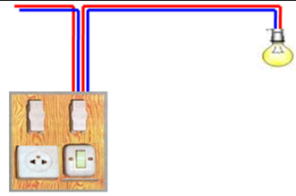  A.Cầu chì, công tắc  B.Cầu chì, ổ cắm điện  C.Cầu chì, công tắc, ổ cắm điện, đèn  D.Cầu chì, công tắc, ổ cắm điện  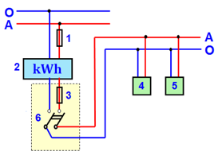  Câu 8: Quan sát hình, cho biết mạng điện gồm bao nhiêu mạch nhánh?  A.2  B.3  C.4  D.5  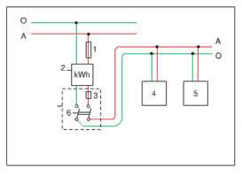  Câu 9: Quan sát hình, cho biết công tơ điện được lắp ở vị trí nào?  A.Phía trước bảng điện chính  B.Trêng bảng điện chính  C.Trêng bảng điện nhánh  D.Sau bảng điện nhánh  Câu 10: Quan sát hình, cho biết cầu chì được lắp ở vị trí nào?  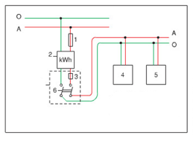  A.Phía trước bảng điện chính  B.Trên bảng điện chính  C.Phía trước và trên bảng điện chính  D.Sau bảng điện chính
2. Các câu hỏi thắc mắc, các trở ngại của học sinh khi thực hiện các nhiệm vụ học tập.
Trường:
Lớp:
Họ tên học sinh:
Môn học | Nội dung học tập | Câu hỏi của học sinh
Công nghệ 9 | Mục 2: | 1.  2.
Bài ghi của học sinh

Bài 6: Thực hành
LẮP MẠCH ĐIỆN BẢNG ĐIỆN (Tiết 1)

- Dụng cụ, vật liệu và thiết bị
- Nội dung và trình tự thực hành
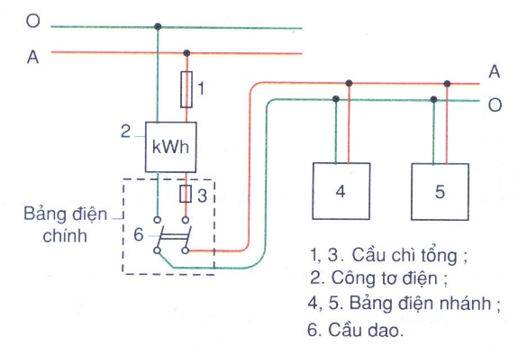
- Tìm hiểu chức năng bảng điện

+Trên bảng điện thường lắp những thiết bị đóng cắt, bảo vệ và lấy điện của mạng điện.
+ Có 2 loại bảng điện: bảng điện chính và bảng điện nhánh.
+ Bảng điện chính có nhiệm vụ cung cấp điện cho toàn bộ hệ thống điện trong nhà. Trên bảng điện chính có lắp cầu dao, cầu chì (hoặc aptomat tổng)
+ Bảng điện nhánh có nhiệm vụ cung cấp điện tới đồ dùng điện. Trên bảng điện nhánh có lắp công tắc (hoặc aptomat), ổ cắm điện, hộp quạt số,…
+ Kích thước của bảng điện phụ thuộc số lượng và kích thước của các thiết bị lắp trên đó.

